**TÀI LIỆU HƯỚNG DẪN SỬ DỤNG APP BACKGROUND REMOVER**

# **Giao diện chính:**

Hình 1: Màn hình chính của ứng dụng khi chưa load ảnh input

+ Mô tả chung:

Đây là giao diện được hiển thị đầu tiên ngay khi người dùng click vào biểu tượng của ứng dụng.

Giao diện này chứa toàn bộ các màn hình của app và là nơi để thực thi toàn bộ các chức năng chính của app.

Giao diện này có chiều dọc vượt quá chiều cao của màn hình điện thoại, do đó trừ thanh công cụ thì phần còn lại được bọc bởi một màn hình mà người dùng có thể cuộn màn hình.

+ Thanh công cụ và menu

Mô tả: Thanh công cụ ở trên cùng của mọi giao diện, có phần tiêu đề khác nhau ở từng giao diện và có nút menu ở màn hình chính. Ở các giao diện khác có thêm nút quay lại nhưng không có nút menu.

Di chuyển từ màn hình trang chủ đến màn hình cài đặt khi click vào nút 

+ Button CHOOSE IMAGE và image view “tap to choose Image”: Khi người dùng click vào một trong 2 thành phần thì sẽ chuyển sang giao diện chọn ảnh từ bộ nhớ.

+ Button CAPTURE IMAGE: Khi người dùng click vào thì sẽ chuyển sang Camera để chụp ảnh.

Hình 2: Giao diện app sau khi load ảnh input

+ Khung ảnh input và thông tin ảnh input:

Khung ảnh input: hiển thị ảnh input thu được sau khi chụp ảnh hoặc tải ảnh lên từ bộ nhớ.

Thông tin ảnh input: hiển thị thông tin ảnh input gồm tên và kích thước ảnh.

+ Button REMOVE BACKGROUND:

Mô tả: ta thực hiện 2 tác vụ. Đầu tiên là nén ảnh, nếu kích thước ảnh đã nén nhỏ hơn ảnh ban đầu thì input ảnh sẽ là ảnh đã nén, ngược lại thì là ảnh ban đầu. Sau đó xóa nền ảnh và hiển thị ảnh đã xóa nền vào khung ảnh output.

Sau khi xử lý ảnh thành công: file ảnh output sẽ được lưu vào bộ nhớ và hiển thị ở trong khung ảnh output.

Hình 3: Giao diện app trước (bên trái) và sau khi thực thi quá trình xóa nền ảnh

+ Khung ảnh output: chứa ảnh đã được xóa nền sau khi click button “REMOVE BACKGROUND”.

Hình 4: AlertDialog hiện lên khi người dùng click vào ảnh input hoặc output

Một số thao tác phụ khi người dùng click vào ảnh input hoặc output, ví dụ như chia sẻ, xem chi tiết.

# **Màn hình cài đặt ứng dụng**

Hình 5: Giao diện Cài đặt của ứng dụng

Đây là giao diện được hiển thị khi người dùng click nút menu.

Giao diện cài đặt rất đơn giản, chỉ một số các tùy chỉnh theo thứ tự từ trên xuống gồm:

* Chế độ hiển thị ảnh khi chọn ảnh từ bộ nhớ: có hoặc không phân chia ảnh theo từng thư mục. Tùy chỉnh này chỉ có tác dụng khi người dùng ở trong giao diện Chọn ảnh
* Nhập API key: bắt buộc phải có API key để có thể thực hiện chức năng xóa nền. Khi app được cài lần đầu sẽ không có sẵn API, người dùng cần phải lấy API key từ một nguồn khác, cách chính thống nhất là lấy từ trang web Remove.bg sau khi đã đăng nhập.
* Button “Get API key from Remove.bg”: đưa người dùng đến trang đăng nhập trước khi lấy API key.

Hình 6: Giao diện đăng nhập mà   
button “Get API key from Remove.bg” đưa người dùng đến

# **Màn hình chọn ảnh**

Người dùng có thể chọn ảnh từ bộ nhớ điện thoại với 2 lựa chọn: giao diện phân loại hoặc không phân loại theo thư mục.

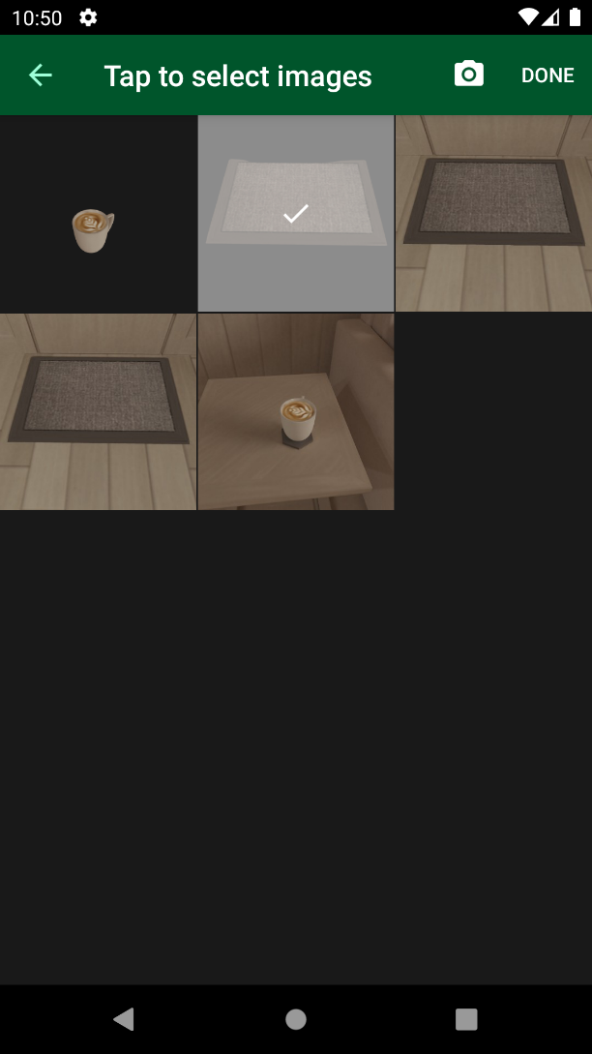

**Hình 7: Màn hình chọn ảnh với chế độ phân loại ảnh theo folder đã tắt**

# **Giao diện sáng tối và đa ngôn ngữ**

Mặc dù có giao diện đơn giản nhưng nhóm vẫn dành cho Background Remover với một sự quan tâm nhất định về UI/UX*.*

Phần màu giao diện của app cũng được cài đặt tương ứng với nền sáng và tối.

Ngôn ngữ và giao diện của app sẽ phụ thuộc vào cài đặt tương ứng của thiết bị. Chẳng hạn nếu muốn app có giao diện sáng và ngôn ngữ tiếng Việt thì người dùng cần cài đặt giao diện và ngôn ngữ như trên trong phần Cài đặt của thiết bị.

**Hình 8: Giao diện ứng dụng ở màn hình sáng và ngôn ngữ tiếng Việt**